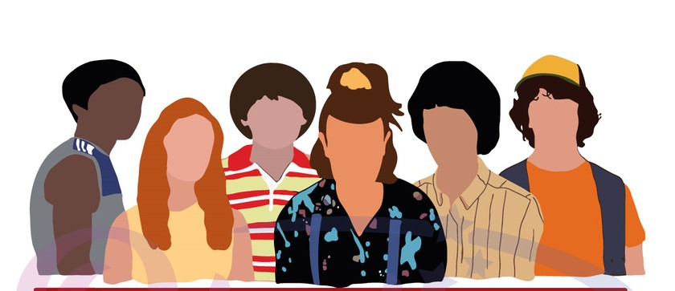

TH I NGS

**STRANGER**

A S I G N A T U R A : R O Y E C T O :



N O M B R E : F E C H A :

